广东省初中学业水平试题
数 学

一、选择题（本大题共10小题，共30分）
- $|−2|=( )$
A. $−2$ B. $2$ C. $−\frac{1}{2}$ D. $\frac{1}{2}$
- 计算$2^{2}$的结果是$( )$
A. $1$ B. $\sqrt{2}$ C. $2$ D. $4$
- 下列图形中有稳定性的是$( )$
A. 三角形 B. 平行四边形 C. 长方形 D. 正方形
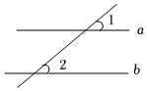
- 如图，直线$a//b$，$∠1=40°$，则$∠2=( )$
A. $30°$
B. $40°$
C. $50°$
D. $60°$
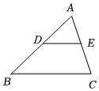
- 如图，在$△ABC$中，$BC=4$，点$D$，$E$分别为$AB$，$AC$的中点，则$DE=( )$
A. $\frac{1}{4}$
B. $\frac{1}{2}$
C. $1$
D. $2$
- 在平面直角坐标系中，将点$(1,1)$向右平移$2$个单位后，得到的点的坐标是$( )$
A. $(3,1)$ B. $(−1,1)$ C. $(1,3)$ D. $(1,−1)$
- 书架上有$2$本数学书、$1$本物理书．从中任取$1$本书是物理书的概率为$( )$
A. $\frac{1}{4}$ B. $\frac{1}{3}$ C. $\frac{1}{2}$ D. $\frac{2}{3}$
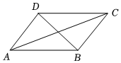
- 如图，在▱$ABCD$中，一定正确的是$( )$
A. $AD=CD$
B. $AC=BD$
C. $AB=CD$
D. $CD=BC$
- 点$(1,y_{1})$，$(2,y_{2})$，$(3,y_{3})$，$(4,y_{4})$在反比例函数$y=\frac{4}{x}$图象上，则$y_{1}$，$y_{2}$，$y_{3}$，$y_{4}$中最小的是$( )$
A. $y_{1}$ B. $y_{2}$ C. $y_{3}$ D. $y_{4}$
- 水中涟漪$($圆形水波$)$不断扩大，记它的半径为$r$，则圆周长$C$与$r$的关系式为$C=2πr.$下列判断正确的是$( )$
A. $2$是变量 B. $π$是变量 C. $r$是变量 D. $C$是常量

二、填空题（本大题共5小题，共15分）
- $sin30°=$______．
- 单项式$3xy$的系数为______．
- 菱形的边长为$5$，则它的周长是______．
- 若$x=1$是方程$x^{2}−2x+a=0$的根，则$a=$______．
- 扇形的半径为$2$，圆心角为$90°$，则该扇形的面积$($结果保留$π)$为______．

三、解答题（本大题共8小题，共75分）
- 解不等式组：$\left\{\begin{matrix}3x−2>1 \\ x+1<3\end{matrix}\right.$．
- 先化简，再求值：$a+\frac{a^{2}−1}{a−1}$，其中$a=5$．
- 如图，已知$∠AOC=∠BOC$，点$P$在$OC$上，$PD⊥OA$，$PE⊥OB$，垂足分别为$D$，$E.$求证：$△OPD$≌$△OPE$．
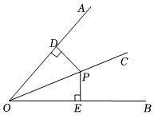
- $《$九章算术$》$是我国古代的数学专著，几名学生要凑钱购买$1$本．若每人出$8$元，则多了$3$元；若每人出$7$元，则少了$4$元．问学生人数和该书单价各是多少？
- 物理实验证实：在弹性限度内，某弹簧长度$y(cm)$与所挂物体质量$x(kg)$满足函数关系$y=kx+15.$下表是测量物体质量时，该弹簧长度与所挂物体质量的数量关系．
$$x$$ | $$0$$ | $$2$$ | $$5$$
$$y$$ | $$15$$ | $$19$$ | $$25$$
$(1)$求$y$与$x$的函数关系式；
$(2)$当弹簧长度为$20cm$时，求所挂物体的质量．
- 为振兴乡村经济，在农产品网络销售中实行目标管理，根据目标完成的情况对销售员给予适当的奖励，某村委会统计了$15$名销售员在某月的销售额$($单位：万元$)$，数据如下：
- $10 4 7 5 4 10 5 4 4 18 8 3 5 10 8$
- $(1)$补全月销售额数据的条形统计图．
- 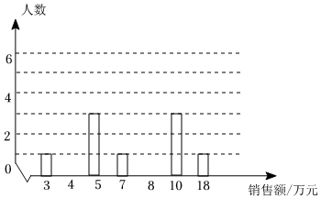
- $(2)$月销售额在哪个值的人数最多$($众数$)$？中间的月销售额$($中位数$)$是多少？平均月销售额$($平均数$)$是多少？
- $(3)$根据$(2)$中的结果，确定一个较高的销售目标给予奖励，你认为月销额定为多少合适？
- 如图，四边形$ABCD$内接于$⊙O$，$AC$为$⊙O$的直径，$∠ADB=∠CDB$．
- $(1)$试判断$△ABC$的形状，并给出证明；
- $(2)$若$AB=\sqrt{2}$，$AD=1$，求$CD$的长度．
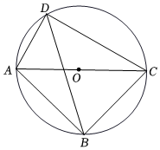
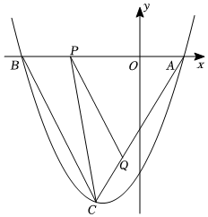
30.如图，抛物线$y=x^{2}+bx+c(b,c$是常数$)$的顶点为$C$，与$x$轴交于$A$，$B$两点，$A(1,0)$，$AB=4$，点$P$为线段$AB$上的动点，过$P$作$PQ//BC$交$AC$于点$Q$．
$(1)$求该抛物线的解析式；
$(2)$求$△CPQ$面积的最大值，并求此时$P$点坐标．

